großer Prusa 3D Drucker
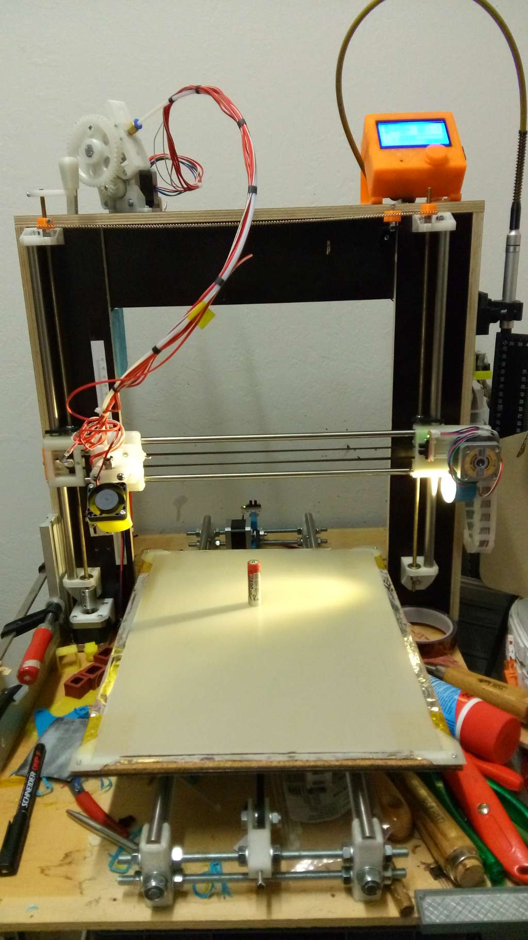 Dieser Drucker gehört gafu.
- Bauraum: ca. 280x380x300 (noch mal prüfen wenns knapp ist)
- Extruder1: Bowden Extruder (E3D-V6 clone, Gregs-Wade Extruder) für 1.75mm mit Objektkühler
- Extruder2¹: Volcano Hotend mit Ringdüse zur Luftkühlung (mit Wade Extruder von #1 zu benutzen) für 1.75mm
- Extruder3¹: 2.85mm Direktextruder mit 14Ncm Nema14 motor, ist recht schwach, nur langsame Druckgeschwindigkeiten möglich.
- Elektronik: Ramps/ArduinoMega/Smartcontroller12864
- Heizbett: 230V 600W mit FR4 Oberfläche
- 24V Systemspannung für Motoren und Hotend.
- offener Bauraum für PLA und PET-G
- aufgrund „schwerer“ Y-Achse nur bis ~120mm/s
(¹) nach Umbau, als Zubehör vorhanden, gafu fragen
Auf diesem Drucker dürfen Vereinsmitglieder nach Einweisung drucken.
Baudokumentation auf gafu.de https://reprap.org/wiki/Prusa_i3/de

